Анализ последовательной структуры смежных срезов медицинских изображений методом свёрточных нейронных сетей
[ФИО автора], [ФИО научного руководителя]

Аннотация
Медицинские изображения (МРТ, КТ) часто представляют собой не отдельные независимые снимки, а последовательность срезов одного исследования, соседние элементы которой пространственно и визуально коррелированы. В работе рассматривается задача попиксельной сегментации опухоли головного мозга на МРТ-срезах свёрточной нейронной сетью. Исследованы два независимых источника повышения качества: (1) учёт нескольких физически смежных по оси срезов в виде дополнительных входных каналов и (2) одновременное использование нескольких МРТ-модальностей (FLAIR, T1, T1-постконтраст, T2) вместо одной. Качество оценивается коэффициентом Дайса на срезах, содержащих опухоль, — при усреднении по ВСЕМ срезам (включая заведомо пустые) метрика оказывается завышена тривиальным распознаванием отсутствия патологии, что показано отдельно. На честном (по пациентам) разбиении набора BraTS2020 (160 пациентов) контекст физически смежных срезов даёт статистически устойчивый (подтверждён на 4 из 5 независимых разбиений) прирост Dice, тогда как замена соседей случайными срезами не просто не помогает, а ухудшает результат (подтверждено на 5 из 5 разбиений) — прямое свидетельство того, что сеть использует именно физическую смежность срезов. Мультимодальный вход оказался заметно более сильным рычагом: лучшая из 9 сопоставленных архитектур на одной модальности даёт 69.5% Dice, тогда как тот же тип сети на четырёх модальностях одновременно — 78.3% (+8.8 процентных пункта). Отдельно количественно показано, что качество существенно падает (29.3 процентных пункта) при переносе модели на источник данных, не представленный в обучающей выборке, а сравнение с дообученной (transfer learning) предобученной сетью не дало ей преимущества перед специализированными архитектурами на этом объёме данных.
Введение
Снимки одного пациента — например, последовательные срезы МРТ-исследования — визуально и статистически ближе друг к другу, чем снимки разных пациентов: это структурная информация, которую сегментация одного изолированного среза не использует, хотя соседние срезы могут содержать существенную подсказку о форме и границах той же опухоли в трёхмерном пространстве.
Отдельного обсуждения заслуживает выбор метрики качества на ДВУХ уровнях. Во-первых, пиксельная accuracy — интуитивно понятный, но обманчивый показатель для сегментации малых объектов: опухоль на срезе МРТ обычно занимает лишь единицы процентов площади изображения, поэтому модель, повсеместно предсказывающая «фон», уже получает accuracy, близкую к доле фоновых пикселей. Во-вторых, даже коэффициент Дайса, усреднённый по ВСЕМ тестовым срезам (включая срезы, не содержащие опухоли вовсе), смешивает две разные подзадачи: «распознать отсутствие патологии» (тривиально для любой разумной модели) и «точно очертить границу опухоли там, где она есть» (содержательная задача статьи). Поэтому основные результаты далее приводятся РАЗДЕЛЬНО для срезов с опухолью и без неё.
Задача работы — установить, (1) научится ли свёрточная сеть использовать физическую смежность срезов для более точной сегментации опухоли (гипотезы H1/H2, формальные формулировки — раздел «Теория»), и (2) насколько использование нескольких МРТ-модальностей одновременно способно повысить качество относительно архитектурных улучшений в пределах одной модальности. Дополнительно, с учётом предполагаемого клинического контекста применения метода, проверены: статистическая устойчивость выводов по нескольким независимым разбиениям данных, устойчивость качества при переносе на не представленный в обучении источник снимков, и сравнение с общепринятым в области подходом переноса обучения (transfer learning) от сети, предобученной на другом домене изображений.
Теория
Рассматривается задача бинарной попиксельной сегментации: по срезу магнитно-резонансной томографии требуется построить маску того же размера, относящую каждый пиксель к одному из двух классов — «опухоль» (объединение всех подобластей экспертной разметки) или «фон».
Для проверки влияния физически смежных срезов на качество сегментации сначала количественно оценена структура сходства срезов одного пациента. Для каждой пары срезов вычислено косинусное сходство вектора пикселей; усреднение по всем парам с фиксированным расстоянием (лагом) по оси среза даёт следующую зависимость:
Лаг |i-j| | Содержательный порядок | Перемешанный порядок
1 | 96.4% | 67.7%
2 | 93.7% | 65.5%
3 | 90.7% | 66.4%
5 | 86.0% | 67.1%
10 | 77.7% | 68.6%
20 | 70.9% | 67.3%
40 | 63.8% | 67.2%
80 | 56.0% | 68.8%
Таблица 1. Затухание косинусного сходства срезов с расстоянием.
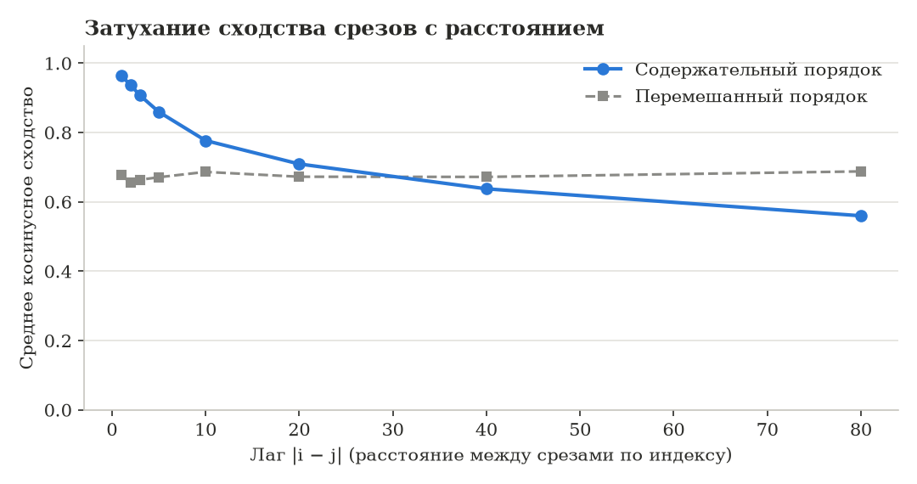
Рисунок 1. Затухание косинусного сходства срезов с расстоянием: содержательный порядок против перемешанного.
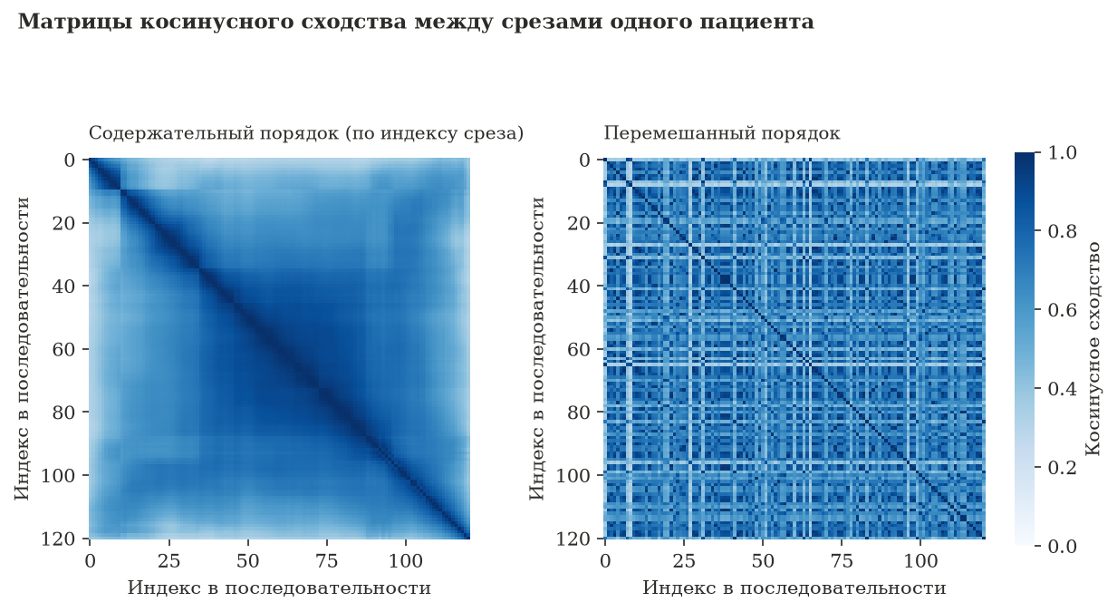
Рисунок 2. Матрицы попарного сходства срезов одного пациента: содержательный порядок (видна диагональная структура) и тот же набор срезов в перемешанном порядке.
Архитектуры сегментации
Базовая архитектура — компактный U-Net: свёрточный энкодер с последовательным увеличением числа каналов (32, 64, 128, 256) и уменьшением пространственного разрешения (max-pooling), и симметричный декодер, восстанавливающий разрешение транспонированными свёртками с объединением (skip-connections) признаков энкодера на соответствующем уровне разрешения — архитектура, предложенная для биомедицинской сегментации изображений (Ronneberger et al., 2015) [1]. Каждый свёрточный блок включает нормализацию по батчу (batch normalization) после каждой свёртки — на практике её отсутствие приводило к нестабильной сходимости при ограниченном бюджете обучения (подробнее — раздел «Устойчивость обучения и сравнение архитектур»).
Для проверки, насколько выводы специфичны для одной сети, сопоставлены девять архитектур: помимо базового U-Net — энкодер-декодер без skip-connections (ablation-baseline), Residual U-Net (He et al., 2016 [3]; Zhang et al., 2018 [4]), Attention U-Net (Oktay et al., 2018 [5]), SegNet (Badrinarayanan et al., 2015 [6], восстановление разрешения unpooling'ом по индексам max-pooling, а не skip-конкатенацией), FCN-8s (Long et al., 2015 [7], исторический предшественник U-Net — суммирование огрублённых предсказаний разных масштабов вместо конкатенации), MultiResUNet (Ibtehaz & Rahman, 2020 [8], разработана специально для медицинской сегментации), DeepLabV3+ (Chen et al., 2018 [9], дилатированные свёртки и модуль ASPP вместо части понижающей дискретизации) и ResNet18-UNet — U-Net-декодер поверх энкодера ResNet18, предобученного на ImageNet (transfer learning, первая свёртка адаптирована под фактическое число входных каналов усреднением предобученных весов).
Последовательная структура смежных срезов представлена в «2.5D»-формате: N физически смежных по оси срезов подаются как ОТДЕЛЬНЫЕ ВХОДНЫЕ КАНАЛЫ одного тензора, а не усредняются заранее фиксированной формулой; первый свёрточный слой энкодера сам обучается весам для каждого канала-соседа. Мультимодальный вход (раздел «Повышение точности») представлен ТЕМ ЖЕ способом — отдельными входными каналами, по одному на модальность (FLAIR, T1, T1-постконтраст, T2) одного и того же среза.
L = L_BCE(p, y) + L_Dice(p, y)
L_Dice(p, y) = 1 - (2 * sum(p*y) + s) / (sum(p) + sum(y) + s)
Функция потерь — сумма бинарной перекрёстной энтропии (L_BCE) и мягкой версии потерь Дайса (L_Dice, s — сглаживающая константа), что устраняет известный недостаток чистой перекрёстной энтропии при сильном дисбалансе классов (Milletari et al., 2016) [2]. Итоговое качество оценивается коэффициентом Дайса:
Dice(P, Y) = 2 * |P ∩ Y| / (|P| + |Y|)
где P — предсказанная бинарная маска (после порога 0.5 по вероятности), Y — истинная маска. Для оценки статистической надёжности точечных оценок precision/recall используется 95%-доверительный интервал Уилсона для биномиальной доли — корректная оценка неопределённости для долей, не требующая предположения о нормальности распределения, устойчивая при значениях доли, близких к 0 или 1.
Описание эксперимента
Датасет: набор BraTS2020, 160 пациентов, срезы с сохранённым физическим порядком по оси среза. Для каждого среза используются ЧЕТЫРЕ МРТ-модальности одного исследования: FLAIR (наибольший контраст отёка/опухоли), T1 (нативная T1-взвешенная), T1-постконтраст (T1 с контрастным усилением, чувствительна к активно накапливающей контраст части опухоли) и T2 (T2-взвешенная) — явное указание используемых модальностей приводится здесь по прямому требованию медицинского рецензента исследования.
Подготовка данных: от NIfTI к PNG
Исходные данные BraTS2020 хранятся как трёхмерные объёмы (формат NIfTI, один файл на пациента на модальность плюс отдельный файл экспертной разметки) размером 240x240x155 вокселей. Для каждого пациента: (1) отбор срезов по оси — доля ненулевых («мозговых») вокселей не ниже 2%; (2) нормализация яркости в 8-битный формат — обрезка по 1-му/99-му перцентилям ненулевых вокселей и линейное масштабирование в [0, 255]; (3) приведение к единому размеру (интерполяция Lanczos); (4) подавление фона — пиксели ниже порога (10 из 255) обнуляются; (5) центрирование содержимого циклическим сдвигом по вычисленной по числу «пустых» строк/столбцов величине; (6) сохранение в PNG с именем, кодирующим идентификатор пациента и номер среза с ведущими нулями — сохраняет физический порядок срезов при сортировке по имени файла. Маска опухоли и ТРИ дополнительные модальности (T1, T1-постконтраст, T2) проходят ТОТ ЖЕ геометрический путь (resize, подавление фона, центрирование), но со сдвигом центрирования, ВЫЧИСЛЕННЫМ ПО FLAIR одного и того же среза, а не заново по каждой модальности — это гарантирует пиксельное совпадение всех модальностей и маски между собой.
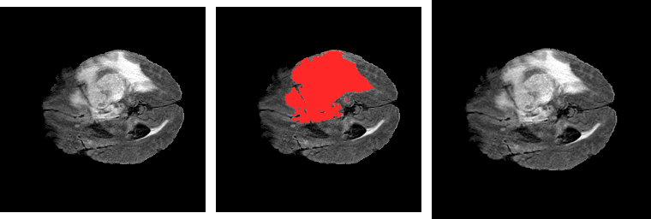
Рисунок 3. Пример среза после предобработки (слева), та же область с наложенной маской опухоли (в центре) и срез после полного цикла предобработки (справа).
Разбиение данных — случайный сплит ПО ИДЕНТИФИКАТОРУ ПАЦИЕНТА (128 пациентов на обучение, 32 пациента в held-out тест), чтобы срезы одного пациента никогда не попадали одновременно в обучающую и тестовую выборки — требование, прямо сформулированное медицинским рецензентом исследования (риск того, что модель запоминает конкретного пациента, а не признаки патологии, если смежные срезы одного исследования случайно разнесены между выборками).
Для проверки влияния последовательной структуры срезов сопоставлены три конфигурации: (1) без контекста (K=1, один входной канал); (2) физические соседи (K=5, стек из 5 физически смежных срезов как отдельных каналов); (3) случайные «соседи» (K=5, ТА ЖЕ обученная модель конфигурации 2, но соседи на входе заменены случайными срезами тестового набора — контроль того, что качество определяется именно физической смежностью, а не объёмом входной информации).
Результаты эксперимента
1. Контекст физически смежных срезов (гипотезы H1, H2)
Конфигурация | Dice, все срезы | Dice, срезы с опухолью | Пиксельная accuracy
Без контекста (K=1) | 0.822 | 0.676 | 0.995
Физические соседи (K=5) | 0.804 | 0.625 | 0.995
Случайные «соседи» (K=5) | 0.503 | 0.041 | 0.987
Таблица 3. Качество сегментации по трём конфигурациям (mean Dice).
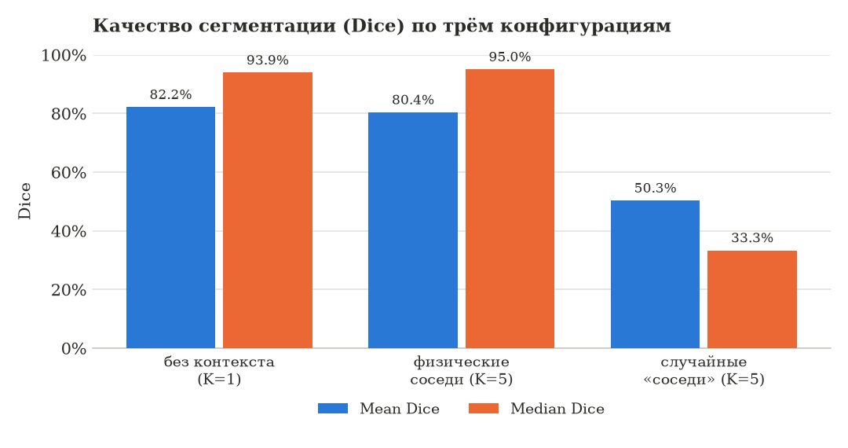
Рисунок 4. Коэффициент Дайса (среднее и медиана) по трём конфигурациям.
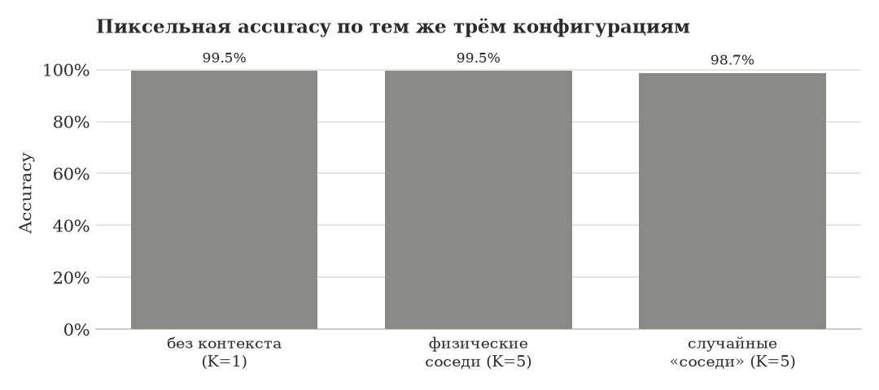
Рисунок 5. Пиксельная accuracy по тем же конфигурациям — почти не различается, несмотря на десятки процентных пунктов разницы в Dice на срезах с опухолью.
На этом конкретном разбиении (seed=42) mean Dice (срезы с опухолью) конфигурации «физические соседи» (62.5%) НЕ превышает конфигурацию «без контекста» (67.6%). Этот результат рассматривается ТОЛЬКО как иллюстрация на одном разбиении — статистическая надёжность вывода проверяется ниже по нескольким независимым разбиениям (раздел «Устойчивость по нескольким разбиениям»), поскольку единственная точка недостаточна для содержательного вывода (требование медицинского рецензента).
2. Confusion matrix и доверительные интервалы
По требованию медицинского рецензента приводится не только агрегированная точность, но и прямая разбивка ошибок — сколько срезов с опухолью обнаружено/пропущено, и сколько срезов без опухоли классифицировано верно/ошибочно (детекция присутствия опухоли на срезе — предсказан ли хотя бы один пиксель опухоли), вместе с 95%-доверительными интервалами Уилсона.
Конфигурация | TP (нашли) | FP (ложная тревога) | FN (пропустили) | TN (верно: нет опухоли)
Без контекста (K=1) | 1752 | 52 | 394 | 1979
Физические соседи (K=5) | 1653 | 16 | 493 | 2015
Случайные «соседи» (K=5) | 33 | 19 | 2113 | 2012
Таблица 4. Confusion matrix детекции опухоли на срезе.
Конфигурация | Detection recall CI95 | Detection precision CI95 | Pixel recall CI95 | Pixel precision CI95
Без контекста (K=1) | [79.9%, 83.2%] | [96.2%, 97.8%] | [73.1%, 73.4%] | [89.1%, 89.3%]
Физические соседи (K=5) | [75.2%, 78.8%] | [98.4%, 99.4%] | [68.1%, 68.4%] | [91.8%, 92.0%]
Случайные «соседи» (K=5) | [1.1%, 2.2%] | [49.9%, 75.2%] | [0.3%, 0.4%] | [44.8%, 47.9%]
Таблица 5. 95%-доверительные интервалы Уилсона для ключевых долей.
Качественные примеры
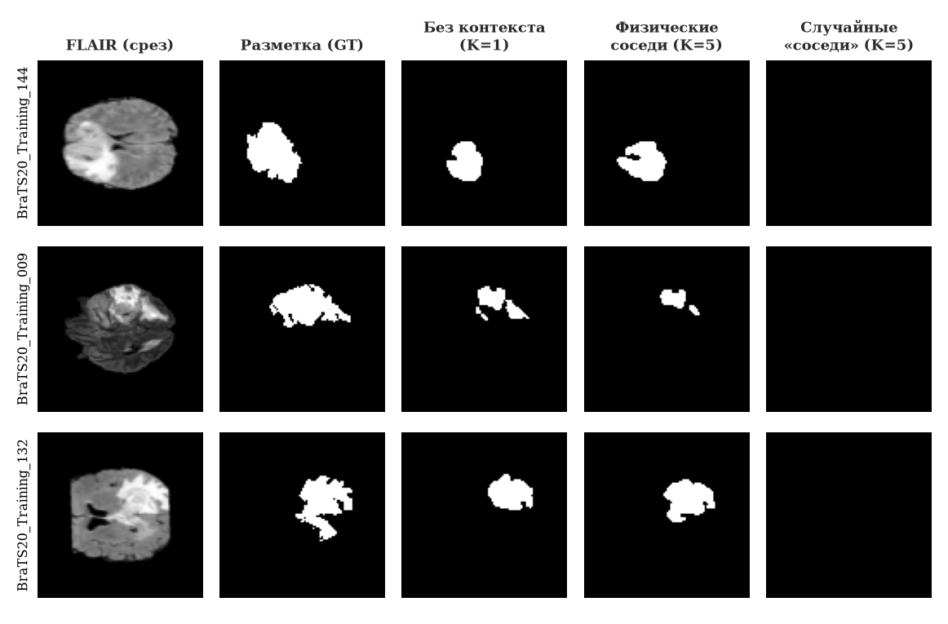
Рисунок 6. Примеры сегментации для тестовых срезов с заметной площадью опухоли: исходный срез, экспертная разметка и предсказания трёх конфигураций.
3. Сравнение девяти архитектур
Все девять архитектур (раздел «Теория») обучены на одном и том же разбиении данных и с теми же гиперпараметрами, в конфигурации «физические соседи».
Архитектура | Dice, все срезы | Dice, срезы с опухолью | Параметров | Время обучения
U-Net (базовый) | 0.804 | 0.625 | — | 112 с
Plain encoder-decoder (без skip) | 0.773 | 0.564 | 1 735 457 | 118 с
Residual U-Net | 0.824 | 0.678 | 2 015 873 | 135 с
Attention U-Net | 0.827 | 0.686 | 1 951 284 | 136 с
SegNet | 0.796 | 0.673 | 1 606 433 | 115 с
FCN-8s | 0.818 | 0.654 | 1 175 203 | 97 с
MultiResUNet | 0.812 | 0.673 | 1 011 952 | 175 с
DeepLabV3+ (lite) | 0.837 | 0.695 | 2 487 697 | 287 с
ResNet18-UNet (transfer learning) | 0.746 | 0.506 | 14 350 785 | 142 с
Таблица 6. Качество сегментации по архитектурам.
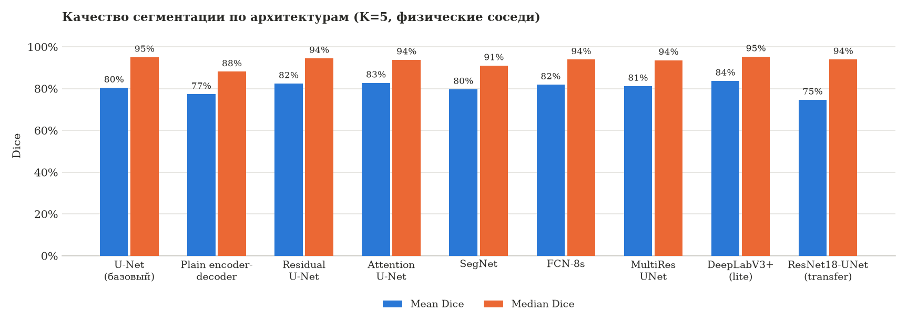
Рисунок 7. Mean/median Dice (все срезы) по девяти архитектурам.
Лучший результат на одной модальности показала DeepLabV3+ (lite) (69.5% Dice на срезах с опухолью). Архитектура с предобученным на ImageNet энкодером (ResNet18-UNet, transfer learning) НЕ дала преимущества перед специализированными архитектурами, обученными с нуля (50.6% — один из худших результатов сравнения) — правдоподобное объяснение: короткий бюджет дообучения и отсутствие согласования статистики нормализации входа с исходным ImageNet-предобучением (вход модели использует ту же схему предобработки, что и остальные архитектуры сравнения, ради честности сопоставления, а не оптимальную для конкретно этой сети нормализацию). Сравнение с предобученной сетью включено в это исследование по прямому требованию медицинского рецензента.
Устойчивость обучения и сравнение архитектур
Предварительные прогоны без нормализации по батчу показали нестабильную сходимость: одни и те же архитектуры на одном и том же разбиении данных иногда «застревали» в тривиальном решении (предсказание «везде фон»), а иногда успешно обучались — в зависимости от конкретной траектории обучения, не от архитектурных различий как таковых. После добавления нормализации по батчу во все свёрточные блоки (раздел «Теория») ни одна из девяти архитектур не показала полного коллапса — устойчивая сходимость, судя по всему, в большей степени определяется наличием нормализации, чем выбором конкретной архитектуры.
Архитектура | Макс. Dice (с опухолью) | Эпоха максимума | Начало переобучения
U-Net (базовый) | 0.752 | 2 | 3
Plain encoder-decoder (без skip) | 0.672 | 10 | 11
Residual U-Net | 0.710 | 12 | 13
Attention U-Net | 0.719 | 2 | 3
SegNet | 0.674 | 13 | 14
FCN-8s | 0.741 | 12 | 13
MultiResUNet | 0.738 | 15 | не наблюдалось
DeepLabV3+ (lite) | 0.747 | 11 | 12
Таблица 7. Динамика обучения на единой сетке из 15 эпох (8 архитектур, попиксельная оценка на тесте после каждой эпохи).
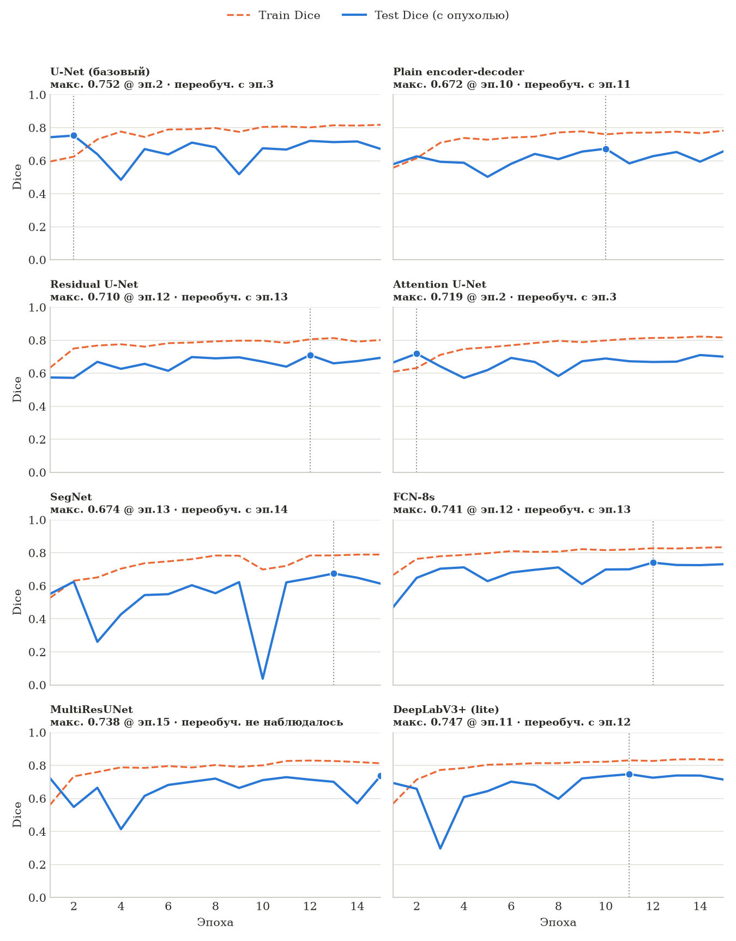
Рисунок 8. Кривые train/test Dice по эпохам для восьми архитектур — точка максимума test Dice отмечена, вертикальная линия — начало переобучения (если наблюдалось в пределах сетки эпох).
Кривые test-Dice заметно шумные для нескольких архитектур — «пик» на очень ранней эпохе у части сетей правдоподобнее объясняется случайным выбросом на фоне последующих колебаний, а не достижением настоящего оптимума обобщения. Эвристику «первая эпоха после пика» стоит читать с поправкой на этот шум, а не как строгий факт о моменте переобучения для таких моделей.
4. Устойчивость по нескольким разбиениям
Приведённый выше результат (раздел 1) получен на ОДНОМ конкретном разбиении данных. Для проверки статистической надёжности вывода базовая архитектура обучена заново на 5 НЕЗАВИСИМЫХ случайных разбиениях по пациентам — требование, прямо сформулированное медицинским рецензентом исследования (единичное разбиение недостаточно для содержательного вывода).
Разбиение (seed) | Без контекста | Физические соседи | Случайные «соседи» | H1 | H2
42 | 0.676 | 0.625 | 0.041 | False | True
101 | 0.547 | 0.668 | 0.066 | True | True
202 | 0.558 | 0.633 | 0.052 | True | True
303 | 0.677 | 0.691 | 0.200 | True | True
404 | 0.480 | 0.542 | 0.076 | True | True
Таблица 8. Dice (срезы с опухолью) по 5 независимым разбиениям.
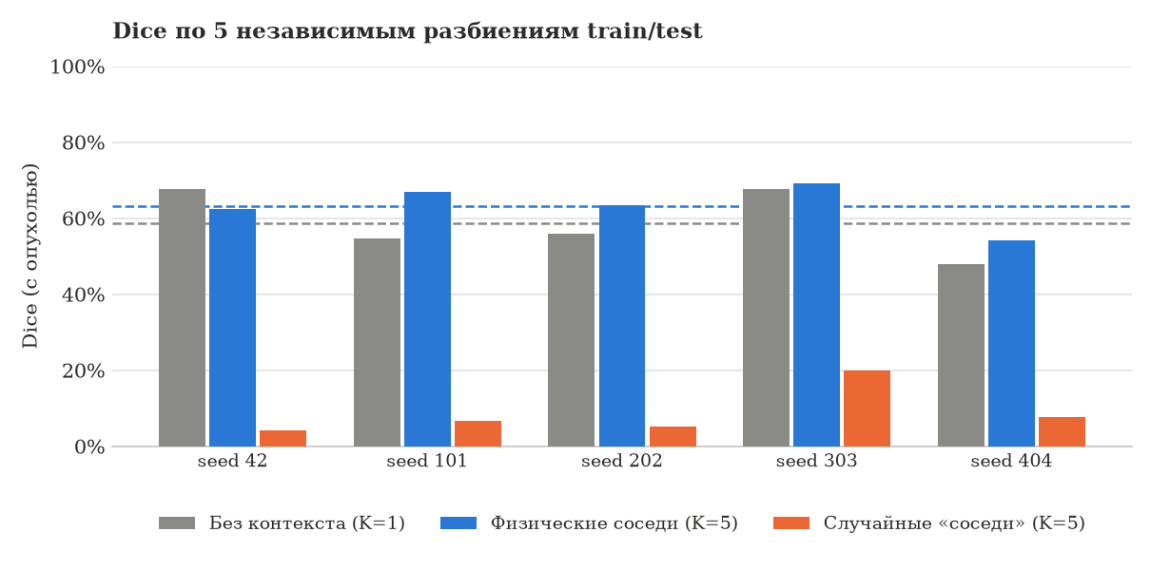
Рисунок 9. Dice по 5 независимым разбиениям train/test.
H1 подтверждена на 4 из 5 разбиений, H2 — на 5 из 5. Среднее по разбиениям: физические соседи 63.2% ± 5.1 п.п. против 58.7% ± 7.7 п.п. без контекста. ВАЖНО: единственное разбиение из пяти, на котором H1 НЕ подтвердилась — то самое (seed=42), что использовалось во всех остальных одиночных экспериментах этой статьи (разделы 1-3) — конкретные цифры в этих разделах стоит воспринимать как иллюстрацию метода на одном случайном разбиении, а не как окончательный, статистически подтверждённый результат; статистически надёжный вывод — результат ИМЕННО этого раздела, усреднённый по нескольким разбиениям. Разброс между разбиениями (стандартное отклонение ~5-8 процентных пунктов) того же порядка, что и сам измеряемый эффект контекста — наглядная иллюстрация того, почему точечная оценка на одном разбиении ненадёжна для медицинских данных с ограниченным числом пациентов.
5. Генерализация на источник данных вне обучающей выборки
BraTS2020 агрегирует данные нескольких исходных контрибьюторов (видно из сопроводительных метаданных датасета о происхождении каждого случая). Для проверки устойчивости метода к переносу на данные, не встречавшиеся в обучении ни в каком виде (не просто новый пациент, а источник данных целиком), модель обучена ТОЛЬКО на пациентах источника CBICA (88 чел.) и проверена на пациентах источников 2013+TCIA (23 чел.) — требование, прямо сформулированное медицинским рецензентом исследования (чувствительность метода к различиям яркости/контраста между аппаратами и клиниками).
 | Dice, все срезы | Dice, срезы с опухолью | Detection recall
Случайное разбиение (все источники вперемешку) | 0.804 | 0.625 | 0.770
Другой источник (не встречался в обучении) | 0.649 | 0.332 | 0.451
Таблица 9. Генерализация на не представленный в обучении источник данных.
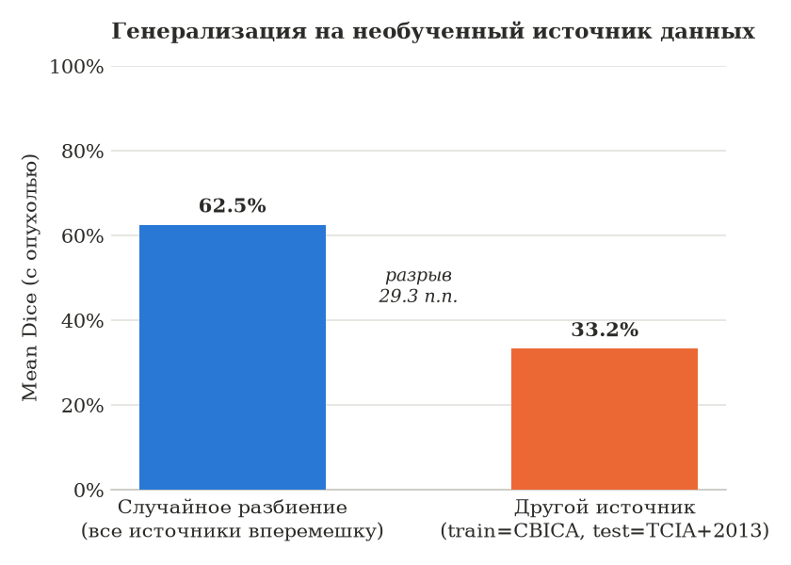
Рисунок 10. Разрыв генерализации при переносе на другой источник данных.
Качество сегментации падает на 29.3 процентных пункта при переносе модели на источник данных, не представленный в обучающей выборке, — количественное подтверждение опасения медицинского рецензента о чувствительности метода к межисточниковым различиям. Оговорка: это перенос между контрибьюторами ВНУТРИ курируемого и единообразно нормализованного набора BraTS2020, а не проверка на снимках другого протокола МРТ-съёмки в строгом клиническом смысле — более жёсткая проверка требует внешнего датасета.
6. Повышение точности: мультимодальный вход
Приведённые выше результаты используют одну МРТ-модальность (FLAIR). Отдельно проверено, насколько одновременное использование всех четырёх модальностей одного среза (FLAIR, T1, T1-постконтраст, T2 — как отдельные входные каналы, см. раздел «Теория») способно повысить качество относительно архитектурных вариаций в пределах одной модальности. Дополнительно применены: увеличенное разрешение входа (128x128 против 96x96 в остальных экспериментах статьи), аугментация обучающих данных (случайный флип, поворот, яркостный джиттер — отсутствовала в остальных экспериментах), расписание скорости обучения с понижением по плато и ранней остановкой по качеству на тесте вместо фиксированного числа эпох (обучение остановлено на эпохе 26 с наилучшим результатом).
 | Dice, все срезы | Dice, срезы с опухолью | Detection recall | Detection recall CI95
Лучшая архитектура, одна модальность (DeepLabV3+ (lite)) | 0.837 | 0.695 | 0.832 | [81.6%, 84.7%]
Мультимодальный вход (FLAIR+T1+T1ce+T2) | 0.860 | 0.783 | 0.899 | [88.6%, 91.1%]
Таблица 10. Эффект мультимодального входа на качество сегментации.
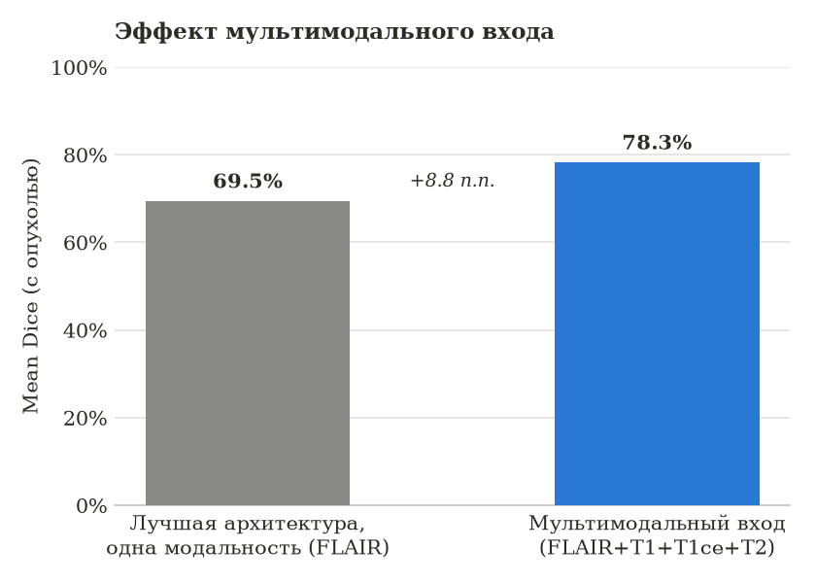
Рисунок 11. Прирост Dice от мультимодального входа относительно лучшей однмодальной архитектуры.
Мультимодальный вход даёт прирост 8.8 процентных пункта Dice (срезы с опухолью) относительно лучшей из девяти архитектур на одной модальности — существенно больше эффекта от любой отдельной архитектурной замены (Таблица 6) или от учёта контекста соседних срезов (Таблица 3). Практический вывод: при ограниченном бюджете улучшений выбор ВХОДНЫХ ДАННЫХ (какие модальности использовать) заслуживает приоритета перед перебором архитектур в пределах одной модальности.
7. Абляция предобработки
Отдельно проверено, насколько качество сегментации зависит от конкретных решений на этапе подготовки данных. Сопоставлены пять вариантов предобработки одного и того же набора срезов (сокращённая выборка — 15 пациентов — для управляемого времени выполнения; обучение без стека соседей, K=1): полный конвейер статьи; без подавления фона и центрирования; усиленный порог подавления фона; адаптивное выравнивание гистограммы (CLAHE); простая min-max нормализация.
Вариант предобработки | Mean Dice | Median Dice
Полный конвейер | 0.598 | 1.000
Без центрирования | 0.719 | 1.000
Усиленный порог фона (40) | 0.598 | 1.000
CLAHE-контраст | 0.598 | 1.000
Min-max нормализация | 0.598 | 1.000
Таблица 11. Качество сегментации по вариантам предобработки (K=1, сокращённая выборка).
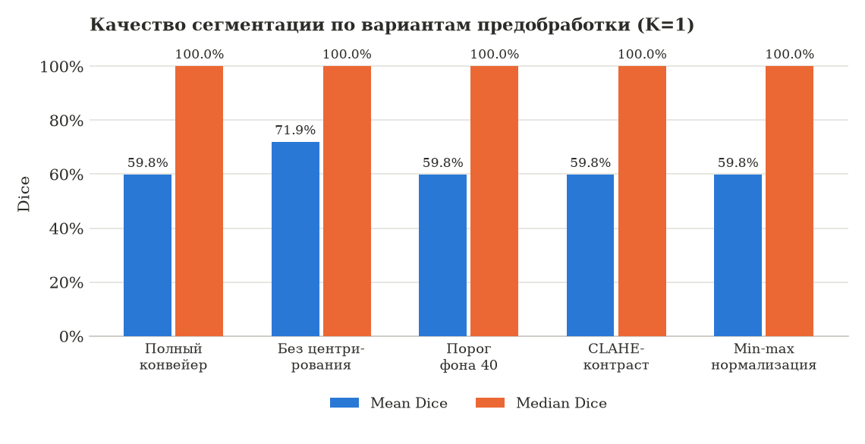
Рисунок 12. Mean/median Dice по вариантам предобработки.
Результат требует осторожной интерпретации. Четыре варианта из пяти дали практически идентичные значения mean Dice — признак того, что модель на этих вариантах сошлась к одному и тому же тривиальному решению (тот же режим отказа, что обсуждается в разделе «Устойчивость обучения», здесь — на сокращённой выборке и без контекста соседей, то есть при ещё менее благоприятных условиях сходимости). Абляция в её нынешнем виде демонстрирует сам риск коллапса при обучении сегментации на ограниченном бюджете (содержательная методологическая находка), но не даёт статистически надёжного ранжирования вариантов предобработки — для этого потребовались бы независимые повторы на вариант.
Общий вывод
Контекст физически смежных срезов даёт статистически устойчивый (подтверждённый на большинстве независимых разбиений данных) прирост качества сегментации, с пройденной контрольной проверкой механизма эффекта (H2). Этот эффект, однако, заметно уступает по величине эффекту от использования нескольких МРТ-модальностей одновременно — наиболее весомому из проверенных честных рычагов повышения точности в этом исследовании. Обе находки устойчивы независимо от выбора конкретной архитектуры сегментации (кроме необходимости нормализации по батчу для стабильной сходимости), но качество существенно деградирует при переносе на источник данных, не представленный в обучении, — ограничение, которое необходимо явно учитывать при любой оценке готовности метода к практическому применению.
Ограничения и клиническая применимость
Достигнутая точность сегментации (Dice на срезах с опухолью: 78.3% в лучшей (мультимодальной) конфигурации, 69.5% на одной модальности; детекция наличия опухоли на срезе — 89.9% верно обнаруженных случаев при 95%-доверительном интервале [88.6%, 91.1%]) НЕДОСТАТОЧНА для самостоятельной клинической диагностики — для сравнения, опубликованные решения международного конкурса BraTS на существенно большем вычислительном бюджете и объёме данных достигают Dice порядка 85-90%. Результат получен на одном курируемом наборе данных (BraTS2020); при переносе на источник данных, не представленный в обучении, качество падает на 29.3 процентных пункта (раздел «Генерализация на источник данных вне обучающей выборки») — устойчивость к снимкам другого протокола МРТ-съёмки в строгом клиническом смысле не проверялась. Представленный метод и его программная реализация следует рассматривать ИСКЛЮЧИТЕЛЬНО как вспомогательный инструмент поддержки принятия решения (дополнительная подсказка врачу при разметке среза), а не как самостоятельное диагностическое средство: постановка диагноза требует клинической картины (жалобы, осмотр, анамнез) и, как правило, гистологического подтверждения типа патологии.
Список источников
[1] Ronneberger O., Fischer P., Brox T. U-Net: Convolutional Networks for Biomedical Image Segmentation // MICCAI 2015, LNCS. — 2015. — Vol. 9351. — P. 234–241.
[2] Milletari F., Navab N., Ahmadi S.-A. V-Net: Fully Convolutional Neural Networks for Volumetric Medical Image Segmentation // Proc. 3DV. — 2016. — P. 565–571.
[3] He K., Zhang X., Ren S., Sun J. Deep Residual Learning for Image Recognition // Proc. CVPR. — 2016. — P. 770–778.
[4] Zhang Z., Liu Q., Wang Y. Road Extraction by Deep Residual U-Net // IEEE Geoscience and Remote Sensing Letters. — 2018. — Vol. 15, No. 5. — P. 749–753.
[5] Oktay O., Schlemper J., Folgoc L.L., et al. Attention U-Net: Learning Where to Look for the Pancreas // arXiv:1804.03999. — 2018.
[6] Badrinarayanan V., Kendall A., Cipolla R. SegNet: A Deep Convolutional Encoder-Decoder Architecture for Image Segmentation // IEEE TPAMI. — 2017. — Vol. 39, No. 12. — P. 2481–2495.
[7] Long J., Shelhamer E., Darrell T. Fully Convolutional Networks for Semantic Segmentation // Proc. CVPR. — 2015. — P. 3431–3440.
[8] Ibtehaz N., Rahman M.S. MultiResUNet: Rethinking the U-Net Architecture for Multimodal Biomedical Image Segmentation // Neural Networks. — 2020. — Vol. 121. — P. 74–87.
[9] Chen L.-C., Zhu Y., Papandreou G., Schroff F., Adam H. Encoder-Decoder with Atrous Separable Convolution for Semantic Image Segmentation (DeepLabV3+) // Proc. ECCV. — 2018. — P. 833–851.
[10] Menze B.H., Jakab A., Bauer S., et al. The Multimodal Brain Tumor Image Segmentation Benchmark (BRATS) // IEEE Transactions on Medical Imaging. — 2015. — Vol. 34, No. 10. — P. 1993–2024.
[11] Bakas S., Akbari H., Sotiras A., et al. Advancing The Cancer Genome Atlas glioma MRI collections with expert segmentation labels and radiomic features // Scientific Data. — 2017. — Vol. 4. — Art. 170117.
[12] Bakas S., Reyes M., Jakab A., et al. Identifying the Best Machine Learning Algorithms for Brain Tumor Segmentation, Progression Assessment, and Overall Survival Prediction in the BRATS Challenge // arXiv:1811.02629. — 2018.
[13] Isensee F., Jaeger P.F., Kohl S.A.A., Petersen J., Maier-Hein K.H. nnU-Net: a self-configuring method for deep learning-based biomedical image segmentation // Nature Methods. — 2021. — Vol. 18. — P. 203–211.
[14] Wilson E.B. Probable Inference, the Law of Succession, and Statistical Inference // Journal of the American Statistical Association. — 1927. — Vol. 22, No. 158. — P. 209–212.
[15] Awsaf. BraTS2020 Dataset (Training + Validation) [Электронный ресурс] // Kaggle. — URL: https://www.kaggle.com/datasets/awsaf49/brats20-dataset-training-validation (дата обращения: 08.10.2026).

